Daj się ponieść przyjemności z nową Fantasią
Fantasia znów zachwyca – nie tylko smakiem, ale też wyglądem! Spróbuj limitowanej edycji Love i Lucky ze słodkimi, kolorowymi dodatkami. Nowości Fantasii to uczta dla wszystkich zmysłów!
Pozwól sobie na chwilę przyjemności z nowymi smakami w modnych opakowaniach. Fantasia Love to połączenie delikatnego, kremowego jogurtu i serduszek z białą czekoladą. Natomiast Fantasia Lucky to uwielbiany przez konsumentów jogurt z czterolistnymi koniczynkami.
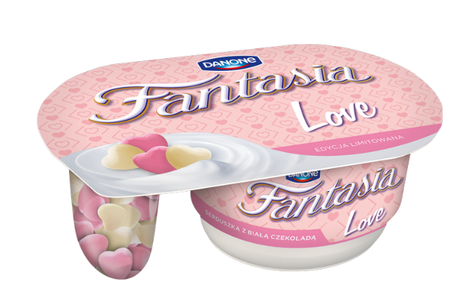
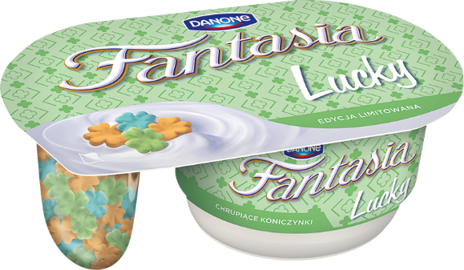

Nowa Fantasia urzeka zarówno smakiem, jak i wyglądem. Uwagę przyciągają nie tylko urocze dodatki, ale też projekty opakowań w najmodniejszych kolorach: jasnoróżowym i miętowym. Obok Fantasii Love i Lucky nie można przejść obojętnie!
Sugerowana cena nowych jogurtów to 1,99 zł.
Kilka słów o Fantasii
Fantasia to połączenie delikatnego kremowego jogurtu i słodkich oddzielonych dodatków, dzięki czemu można ją jeść na swój indywidualny sposób. Uwielbiana przez konsumentów za to, że pozwala im zatrzymać się na chwilę i oddać przyjemności.
Więcej informacji:
Monika Olszewska
Koordynator ds. Brand PR
e-mail: monika.olszewska@external.danone.com,
tel. 501 864 303

